Bucatarii s-au duelat in frigarui
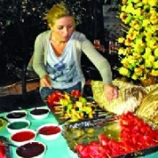
Bucatari din tara si din strainatate au umplut orasul de arome de mincaruri gatite afara, sub cerul deschis, in cadrul Campionatului international de gatit, care a avut loc in acest weekend la Polus Shopping Center.
Maestri bucatari si amatori intr-ale gatitului si-au demonstrat talentul si creativitatea la gratar, plita sau ceaun, avind fiecare cite noua metri patrati din parcarea Polus Center. Concurentii au venit din Romania, Finlanda, Canada, Franta, Elvetia, Grecia, Slovenia, Italia, Cipru si Israel, iar priceperea lor a fost evaluata de o comisie prezidata de Robert Rainford, vedeta a emisiunii tv „Licence To Grill". Organizatorii au declarat ca acest concurs, aflat la a treia editie, este cel mai mare eveniment gastronomic din Romania.

Sursa: Foaia Transilvana

